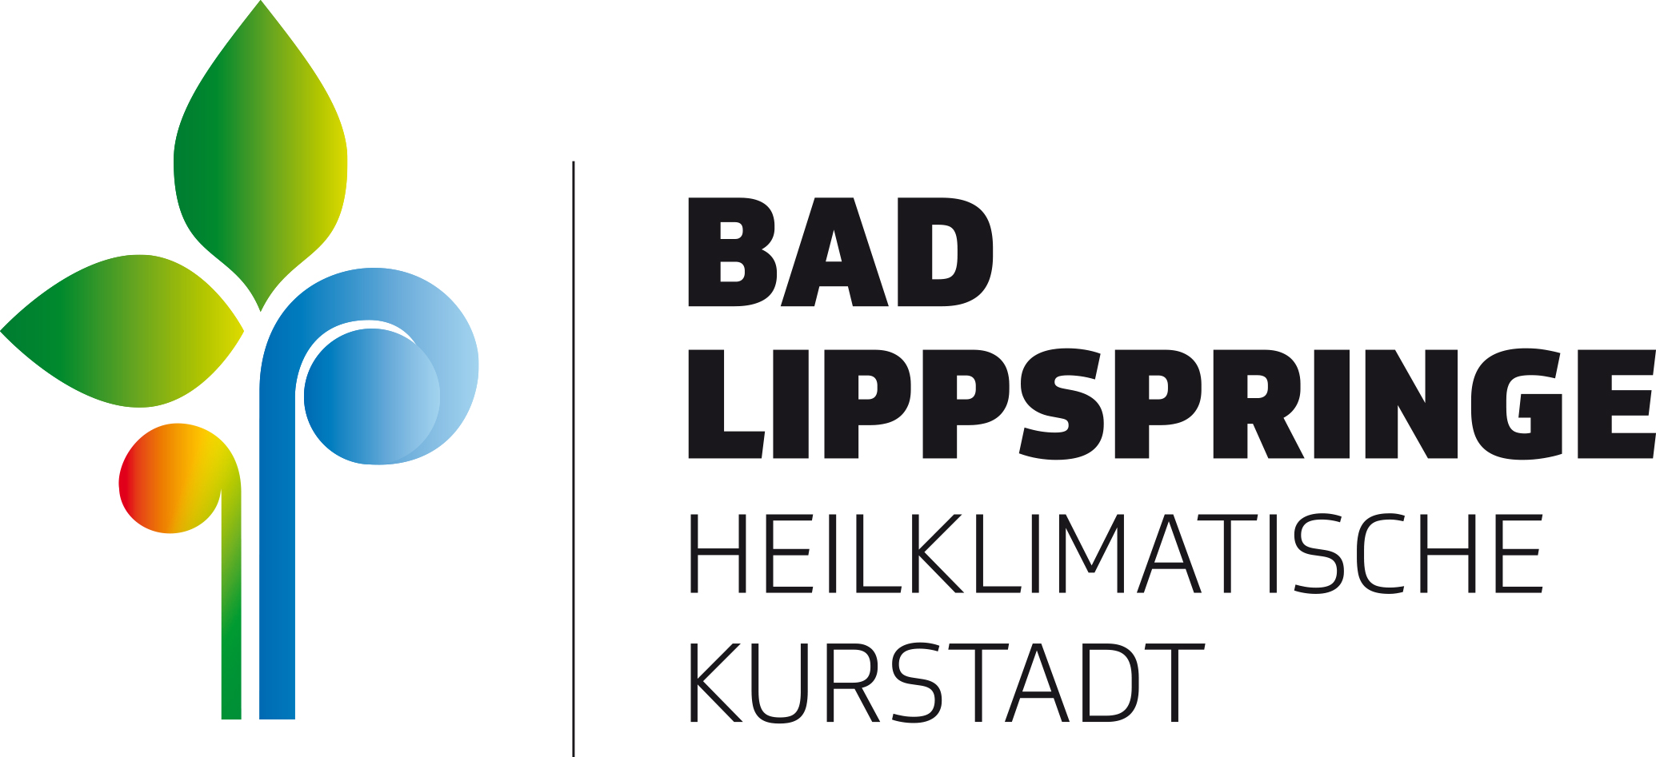
Medieninformation

Bad Lippspringe, 14.10.2026
Freie Plätze in zwei Kursen der VHS Bad Lippspringe
Üben für den Sportbootführerschein und Neuerscheinungen vom Büchermarkt
Für zwei Kurse der Volkshochschule Bad Lippspringe (VHS) gibt es aktuell noch freie Plätze. Neben einem Vorbereitungskurs für die Prüfung zum Sportbootführerschein werden auch die aktuellen Neuerscheinungen auf dem Büchermarkt vorgestellt. Anmeldungen sind jederzeit online unter www.vhs-paderborn.de möglich.
Wer den Sportbootführerschein für Binnengewässer machen möchte, kann ab Donnerstag, 12. November, ab 19.00 Uhr an einem Vorbereitungskurs im Haus Hartmann teilnehmen. In sieben Einheiten vermittelt Dozent Jürgen Zinke die zentralen Prüfungsinhalte anhand vieler Praxisbeispiele, sodass die Kursteilnehmerinnen und -teilnehmer die Theorieprüfung im Multiple-Choice-Verfahren ablegen können. Die Kursgebühr liegt ohne Lehrmaterialien bei 85,00 Euro.
Um Neuerscheinungen auf dem Büchermarkt geht es um eine Veranstaltung in der Buchhandlung Waltemode am Freitag, 13. November, um 19.00 Uhr. Buchhändlerin Franziska Dobias stellt eine sorgfältig ausgewählte Vielfalt an Romanen, Sachbüchern, Reiseliteratur, Jugendbüchern, Bildbänden sowie Hörbüchern vor und gibt Empfehlungen, die zu den eigenen Interessen passen. Wer daran teilnehmen möchte, zahlt 7,00 Euro..
Nähere Informationen zu diesen und allen anderen Kursen der VHS Bad Lippspringe gibt es online unter www.vhs-paderborn.de.

Kontakt für Rückfragen:

Stadt Bad Lippspringe
Sabrina Düsenberg – Presse- und Öffentlichkeitsarbeit
Telefon: 0 52 52 / 26-185
E-Mail: sabrina.duesenberg@bad-lippspringe.de

